**Nimeämätön Unity peli-projekti**

Luodaan Unity-pelimoottorilla toimiva peli. Alustava pääsuunnitelma luoda täysin uudesta pelistä demo-versio, varasuunnitelmana Unity kurssilla luodun pelin muokkaaminen.

**Käyttökaavio**

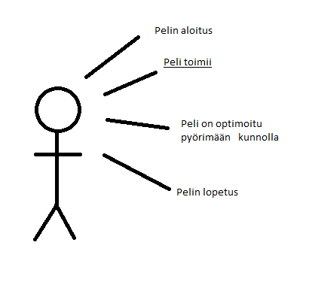

**Käyttötapaus: 1. Pelin aloitus**

Toimijat: pelaaja

Kuvaus:

Pelaaja käynnistää pelin ja se lähtee päälle

Esiehdot:

Ohjelma on tiivistetty .exe sovellukseksi ja se käynnistyy siitä.

Perustoiminta:

1. .exe tiedosto löytyy ja se toimii
2. .exe tiedosto myös sulkeutuu helposti

Vaihtoehtoiset toiminnat:

Poikkeustoiminnot:

Jälkiehdot:

Pelaaja on löytänyt sovelluksen ja käynnistänyt sen onnistuneesti

**Käyttötapaus 2: Peli toimii**

Toimijat:

Pelaaja

Kuvaus:

Peli on käynnistetty ja pelaaja aloittaa pelaamisen

Esiehdot:

Sovellus on löytynyt ja käynnistynyt onnistuneesti sekä on käynnissä

Perustoiminta:

1. Pelaaja pelaa demoa kunnes se loppuu

Vaihtoehtoinen toiminta:

3a. Pelaaja epäonnistuu demon läpipääsyssä jolloin demo jatkuu aiemmasta kohdasta kunnes pelaaja onnistuu

Poikkeustoiminnot:

3b. Peli kaatuu

3c. Peli ei toimi suunnitellulla tavalla

Jälkiehdot:

Pelaaja on läpäissyt demon

**Käyttötapaus 3: Peli on optimoitu pyörimään kunnolla**

Toimijat:

Pelaaja

Kuvaus:

Peli pyörii kunnolla eikä tuota lageja

Esiehdot:

Peli on käynnissä

Perustoiminta:

1. Peli pyörii hyvin eli koodi on optimoitu mahdollisimman yksinkertaiseksi

Vaihtoehtoiset toiminnat:

Poikkeustoiminnot:

4a. Peli ei pyöri kunnolla ja tökkii

Jälkiehdot:

**Käyttötapaus 4: Pelin lopetus**

Toimijat:

Pelaaja

Kuvaus:

Peli päättyy ja ohjelma sulkeutuu

Esiehdot:

Pelaaja on läpäissyt pelin

Perustoiminta:

1. Peli on läpäisty ja se päättyy

Vaihtoehtoiset toiminnat:

2a. Pelaaja haluaa lopettaa pelin kesken

2b. Pelaaja peruu lopetuksen

Poikkeustoiminnot:

Jälkiehdot:

Ohjelma sammuu tai pelaaja jatkaa pelin loppuun